jboss-eap-6.4安装配置及部署
1安装配置
http://www.jboss.org/products/eap/download/ 下载jboss-eap-6.4.zip文件。
1.1 JBOSS 环境变量的设置
解压下载后的boss-eap-6.4.zip文件到磁盘目录，事例这里解压到D:\目录下，然后在系统环境变量里配置JBOSS_HOME的值为D:\jboss-eap-6.4，截图如下：
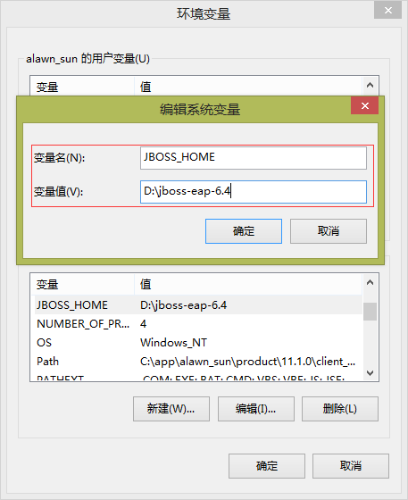
配置完系统环境变量后JBOSS就安装完毕了。
1.2 启动JBOSS 并添加管理用户
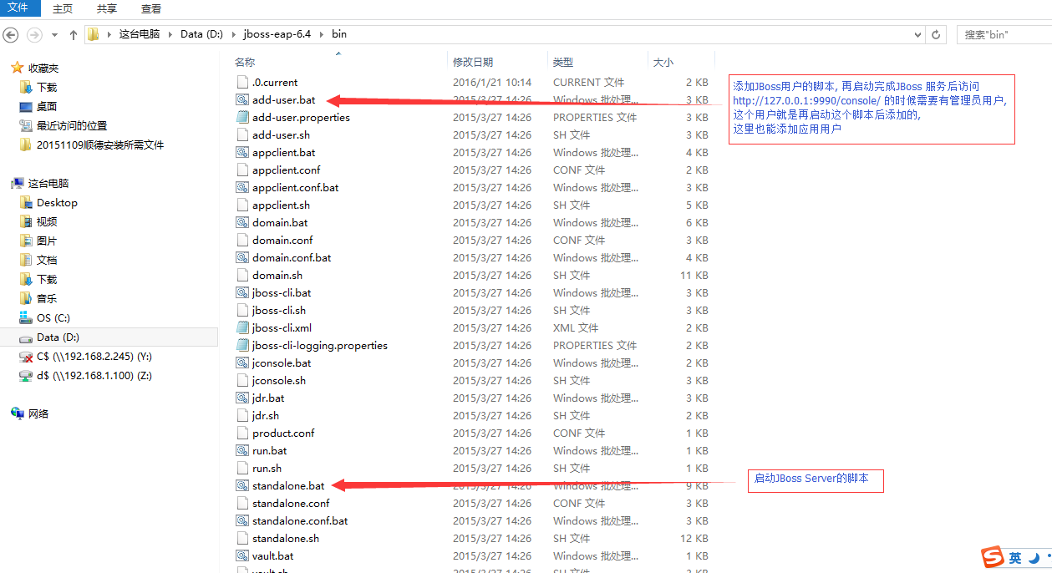
图 1.1
双击图1.1中standalone.bat脚本会出现如下窗口，截图如下
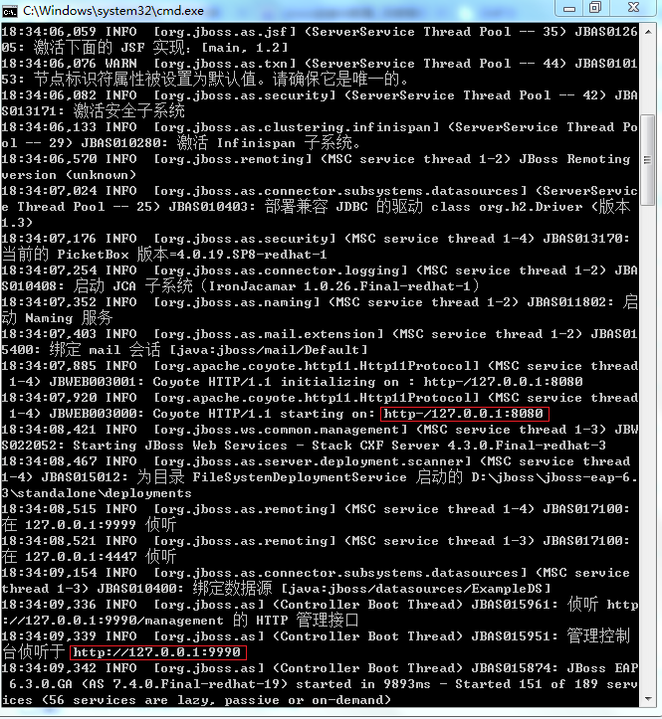
双击add-user.bat脚本会出现如下窗口，截图如下：
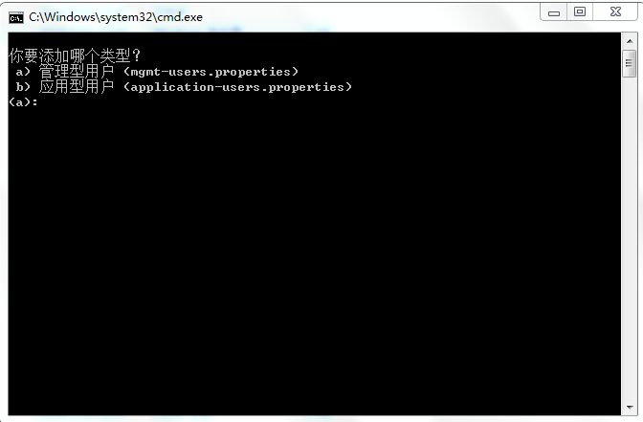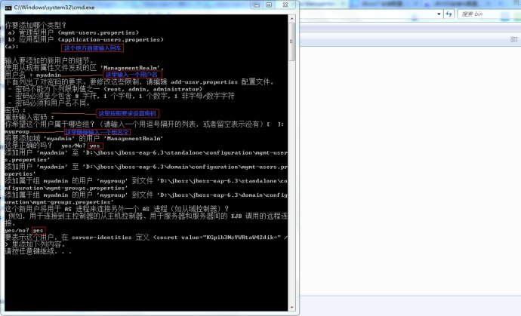
到此jboss的管理用户就添加成功了，可以在浏览器地址栏里输入http://127.0.0.1:9990/console/进行访问了。
2 .war部署
在浏览器地址栏里输入http://127.0.0.1:9990/console/ 出现如下图管理界面
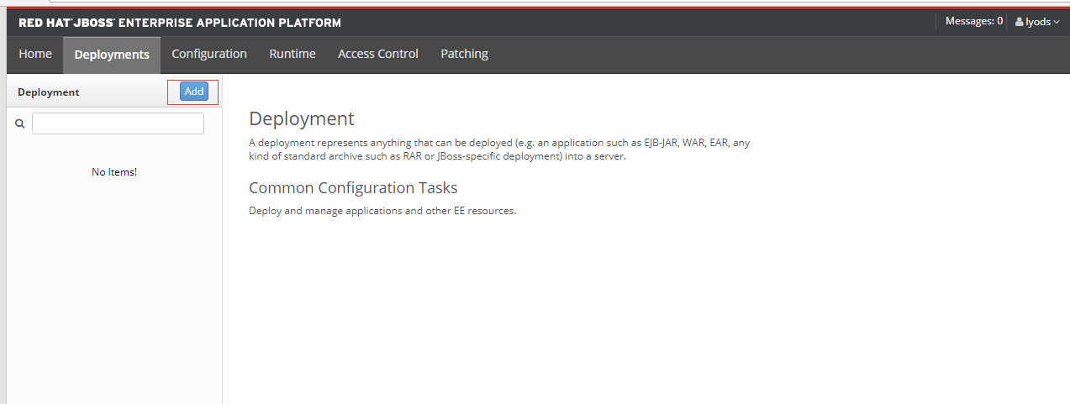
点击Next进入选择文件界面
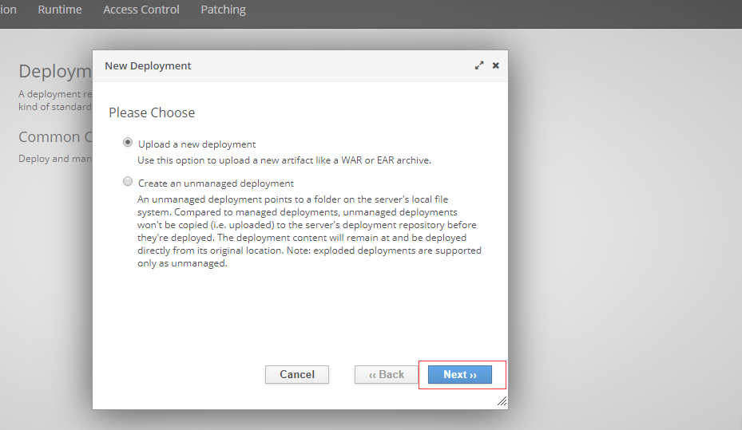
点击Add 按钮添加你要发布的war 文件，如下图所示:
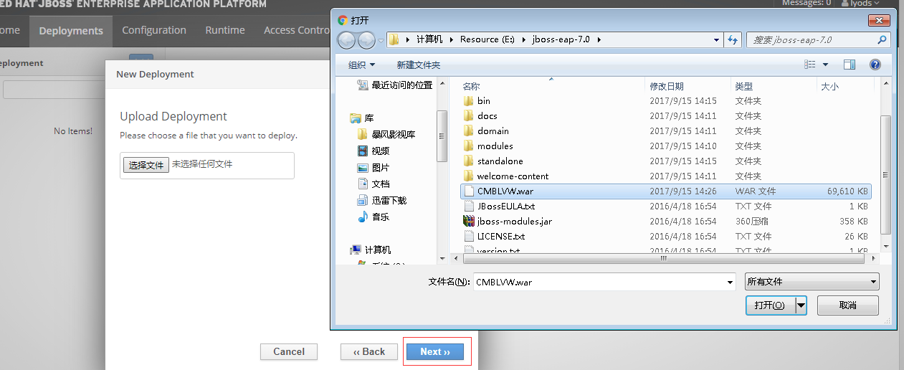

点击next按钮 如下图所示:
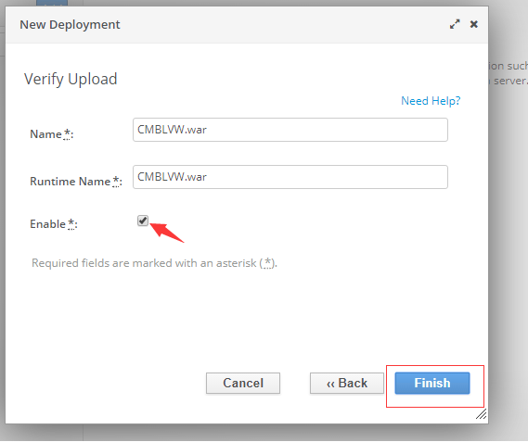
点击Finish按钮 如下图所示:
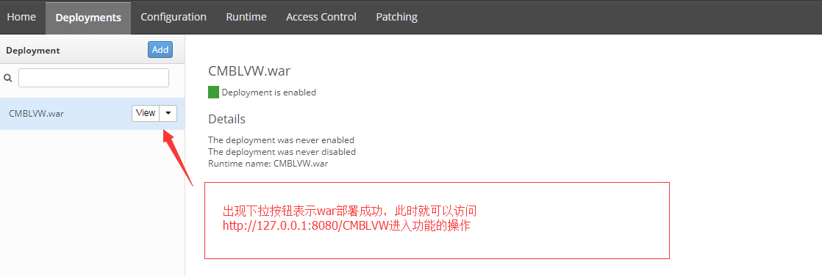

- JNDI配置
点击next按钮 如下图所示
D:\jboss-eap-6.4\modules\system\layers\base\com目录下创建sqlserver\main目录，并拷贝sqljdbc4.jar文件到这个目录下，并到D:\jboss-eap-6.4\modules\system\layers\base\com\h2database\h2\main目录下拷贝module.xml文件到D:\jboss-eap-6.4\modules\system\layers\base\com\sqlserver\main目录下，截图如下：
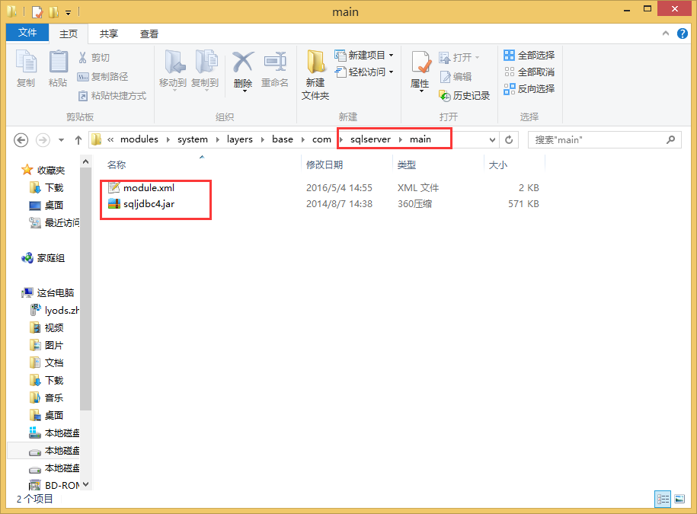
修改D:\jboss-eap-6.4\modules\system\layers\base\com\sqlserver\main目录下的module.xml文件
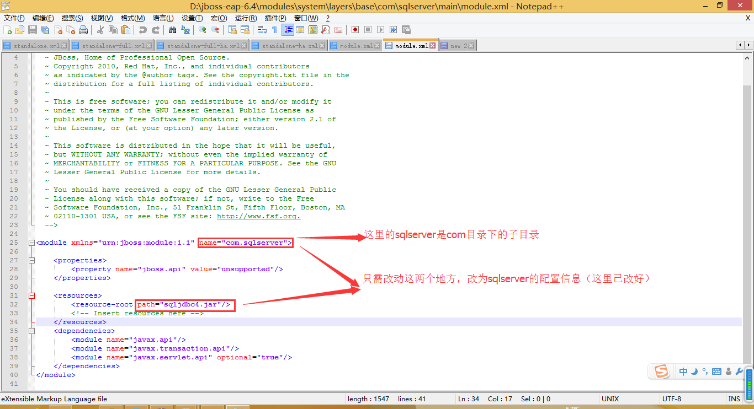
修改D:\jboss-eap-6.4\standalone\configuration目录下的standalone.xml文件内容，找到<datasources>
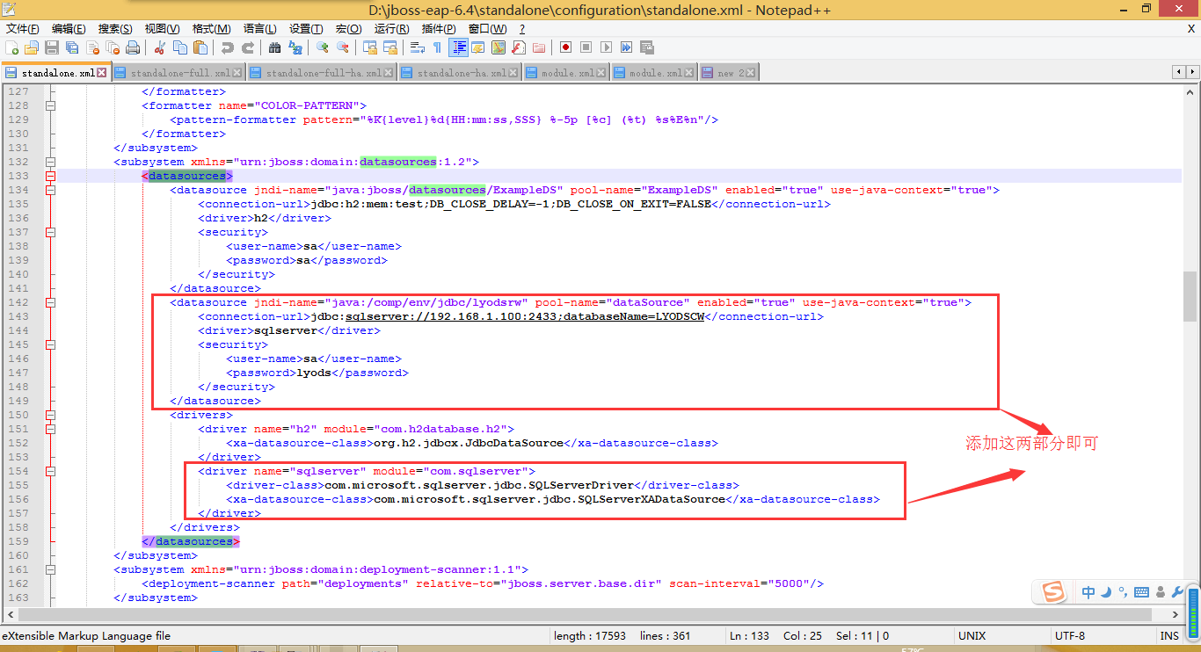
<datasource jndi-name="java:/comp/env/jdbc/lyodsrw" pool-name="dataSource" enabled="true" use-java-context="true">
<connection-url>jdbc:sqlserver://192.168.1.100:2433;databaseName=LYODSCW</connection-url>
<driver>sqlserver</driver>
<security>
<user-name>sa</user-name>
<password>lyods</password>
</security>
</datasource>
<driver name="sqlserver" module="com.sqlserver">
<driver-class>com.microsoft.sqlserver.jdbc.SQLServerDriver</driver-class>
<xa-datasource-class>com.microsoft.sqlserver.jdbc.SQLServerXADataSource</xa-datasource-class>
</driver>
重新双击standalone.bat脚本启动jboss就可以看到刚刚配置好的sqlserver的jndi数据源了，截图如下：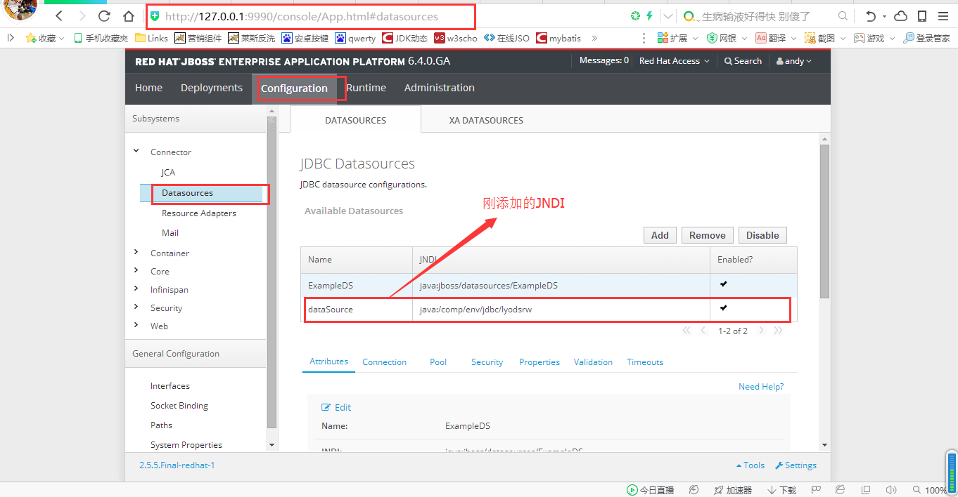

常见问题：
- 内存益出： 修改bin\standalone.conf.bat
set "JAVA_OPTS=-Xms256M -Xmx2048M -XX:MaxPermSize=256M "

- JNDI 设置：CMBLVW/resources/applicationContext.xml
<jee:jndi-lookup id="dataSource" jndi-name="java:/comp/env/jdbc/cmblvw" />
这里的jndi-name 是上图中设置的名字

部署成功后，访问项目地址：http://localhost:8080/CMBLVW/
Web Server 调用地址： http://localhost:8080/CMBLVW/ws/FSKWS

